Καλησπέρα στους μαθητές μου.

Το σημερινό μάθημα αποτελείτε από 2 ασκήσεις.

Στην πρώτη άσκηση διαβάζετε τον διάλογο και σημειώνετε αν οι προτάσεις είναι σωστές ή λάθος.

Στην δεύτερη άσκηση βλέπετε το βίντεο με τις 3 συνταγές και κατανέμετε τα συστατικά στην σωστή συνταγή.

Την εργασία πρέπει να την στείλετε ως και την **Παρασκευή 28/05/2021.**

Η καθηγήτρια

Νικοπούλου Μαρίνα

**S’excuser/excuser**

**Un mauvais numéro**

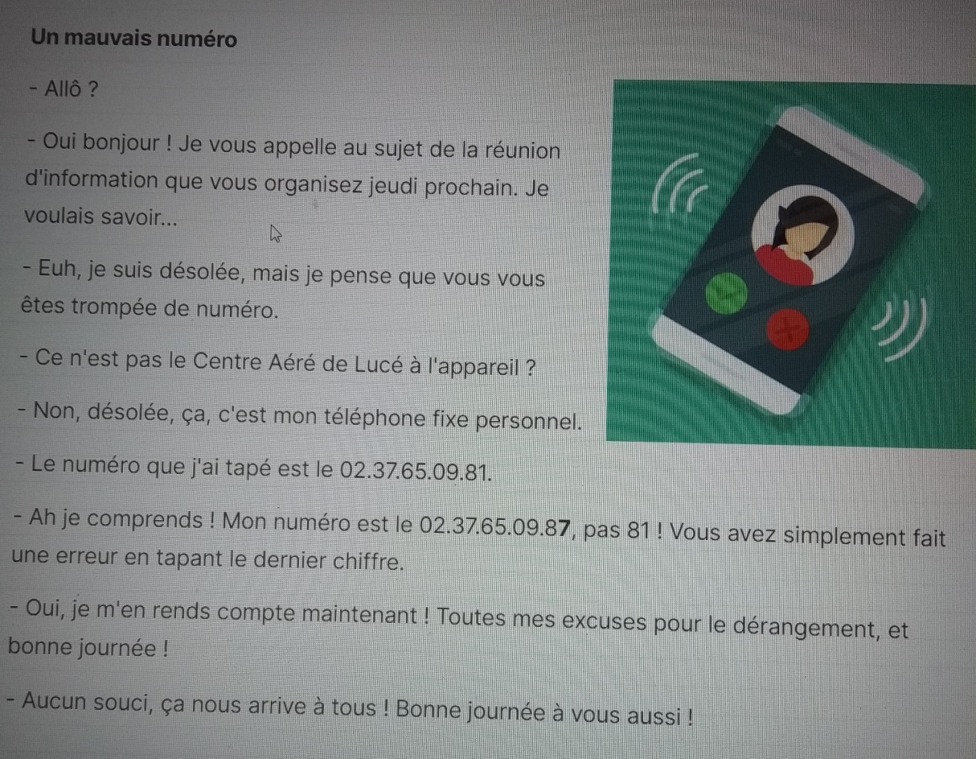**Exercice**

**Lisez le dialogue ci-dessus et répondez si les phrases sont vraies ou fausses**

Διαβάστε τον παραπάνω διάλογο και απαντήστε αν οι προτάσεις είναι σωστές ή λάθος

|  |  |  |
| --- | --- | --- |
|  | **Vrai** | **Faux** |
| 1. La conversation se passe le soir |  |  |
| 1. La réunion d’information est le jeudi prochain |  |  |
| 1. La réunion d’information est organisée par le Centre Aéré de Luce |  |  |
| 1. La madame parle avec la réceptionniste du Centre Aéré de Luce |  |  |
| 1. La madame a téléphoné au numéro 02.37.65.09.81 |  |  |
| 1. La madame qui répond au téléphone est énervée |  |  |

**Recettes à base de pommes de terre**

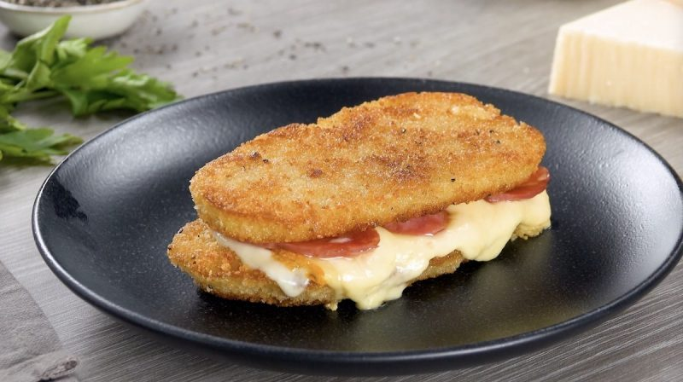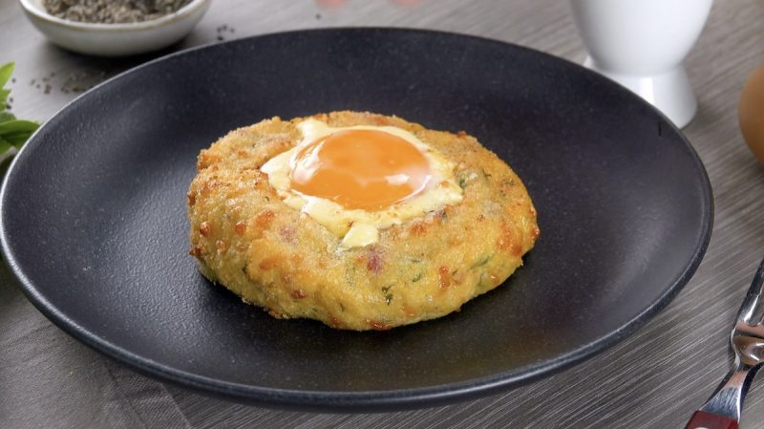

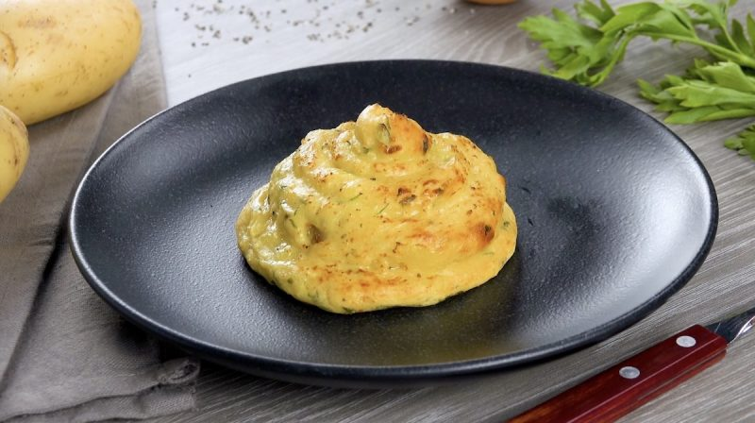

**Tapez sur le lien ci-dessus, regardez la vidéo et répondez à l’exercice**

Πατήστε στον παραπάνω σύνδεσμο, δείτε το βίντεο και απαντήστε στην άσκηση

<https://www.bonap.fr/creations-avec-pdt/>

**Exercice**

**Classez les ingrédients suivants dans la correcte recette.**

Ταξινομείστε τα παρακάτω συστατικά στην σωστή συνταγή.

Chapelure, chapelure, fromage, gouda, huile, jaunes d’œufs, jaunes d’œufs, lardons, lardons, mozzarella, noix de muscade, œufs, pain dur, parmesan, parmesan, persil, persil, poivre, poivre, pommes de terre, pommes de terre, pommes de terre, salami, sel

|  |  |
| --- | --- |
| Sandwich de pommes de terre |  |
| Nids de pomme de terre farcis |  |
| Tourelles pomme de terre garnies |  |